高雄縣立林園高級中學 國中部96學年度 第二學期一年級英語科第一次段考考卷
範圍：L1~Review1 班級： 姓名： 座號：
A部份：聽力評量（30%）
一、聽CD的內容，與圖片相符合者寫T，不符合者寫F：10％
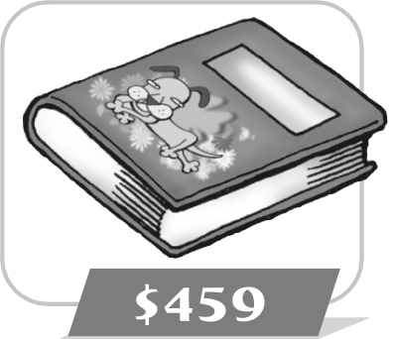  1. |   2. | 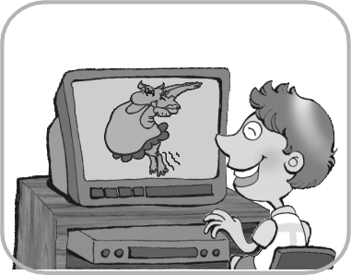  3. | 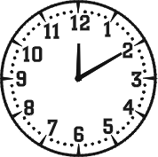  4. | 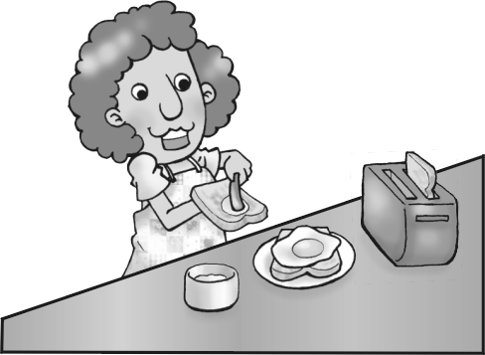  5.
( ) | ( ) | ( ) | ( ) | ( )
二、聽CD中每題有三個敘述，選出符合圖片的句子：10％
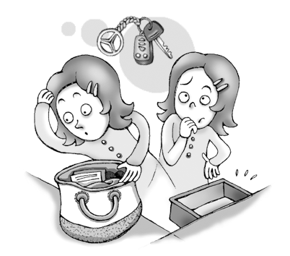 |  | 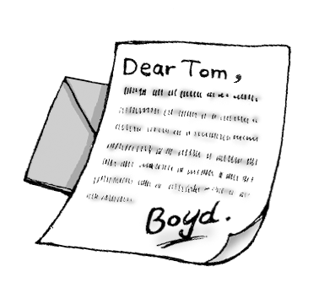 | 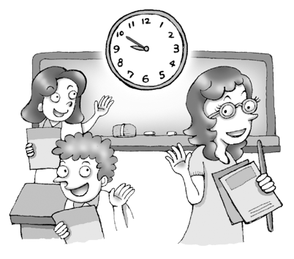 | 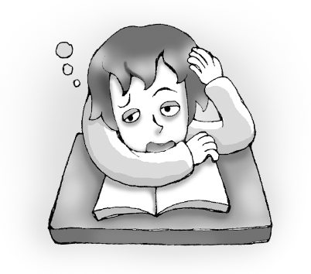
1. ( ) | 2. ( ) | 3. ( ) | 4. ( ) | 5. ( )
三、聽完CD的對話與問題後，選出正確的答案：10％
( ) 1. (A) 9:00. (B) 9:30. (C) 9:45. (D) 9:50.
( ) 2. (A) Around 21 days. (B) Around 14 days. (C) Around 7 days. (D) Around 28 days.
( ) 3. (A) Tom. (B) Mr. Wu. (C) Mrs. Wu. (D) We don’t know.
( ) 4. (A) Good. (B) Old. (C) Terrible. (D) Cute.
( ) 5. (A) NT$7000. (B) NT$7800. (C) NT$5700. (D) NT$7500.

B部份：書寫評量（70%）
一、將下列書寫體改為印刷體（注意大小寫）：5％
1.make 2. spring 3. Titanic 4. blue 5.yard
二、文意字彙：5％
1. Mr. Huang t hes at a big school in Kaohsiung.
2. The l y boy doesn’t like to do his homework.
3. The winter vacation begins in F y in my school.
4. A: How long is the tea break in your office? B: Forty m es.
5. We have to eat b t every morning. It’s important.
三、文法選擇：10％
( ) 1. A: do they begin class? B: They begin class at 4:30.
(A) How old (B) What time (C) What day (D) How long
( ) 2. Your car is old, my car looks fine.
(A) but (B) and (C) so (D) after
( ) 3. A: What is the time? B: It’s past eight.
(A) half (B) o’clock (C) late (D) hour
( ) 4. Susan stay home today. She can go outside with you.
(A) has to (B) doesn’t have to (C) don’t have to (D) have to
( ) 5. The basketball game is 3 hours.
(A) at (B) in (C) on (D) around
( ) 6. David, it’s time your homework.
(A) doing (B) do (C) to do (D) for do
( ) 7. Mary, today is your birthday. You can buy anything here.
(A) of (B) x (C) in (D) on
( ) 8. I’m late for work. I have to a phone call to tell my boss about it.
(A) take (B) buy (C) on (D) make
( ) 9. A: John doesn’t want the computer. B: Why? It good.
(A) looks (B) looks for (C) looks at (D) looks in
( )10. Today is Sunday. There are classes.
(A) not (B) one (C) no (D) don’t
四、克漏字選擇：10％
Dear Robert,
How are you today? I’m very busy every day. I feel tired after school, but I still 1. go to cram
school 2. 6 o’clock in the evening. I don’t have any time to play computer games or watch TV. My mother says it is good for me.
Today is my birthday. I’m 15 3. . My friends and I want to go to the movie tonight. There’s a good movie in the theater. 4. name is “After Tomorrow.” Well, it’s time 5. go to cram school. Bye!
Your friend,
Harry
( ) 1. (A) have (B) to have (C) has (D) have to  theater 戲院
( ) 2. (A) in (B) at (C) on (D) to
( ) 3. (A) years old (B) year old (C) year olds (D) years olds
( ) 4. (A) There (B) It’s (C) Its (D) It
( ) 5. (A) for (B) to (C) and (D)×
五、文意填充：10％
1. A: Does he have stay at home today? B: Yes, he does.
2. A: What time is it? B: It’s ten ten. (9:50)
3. My music class is Wednesday afternoon.
4. He (f) tired every day.
5. A: How is your office? B: It’s ten miles from my house. I have to drive there.  mile 英哩

六、閱讀測驗：12％

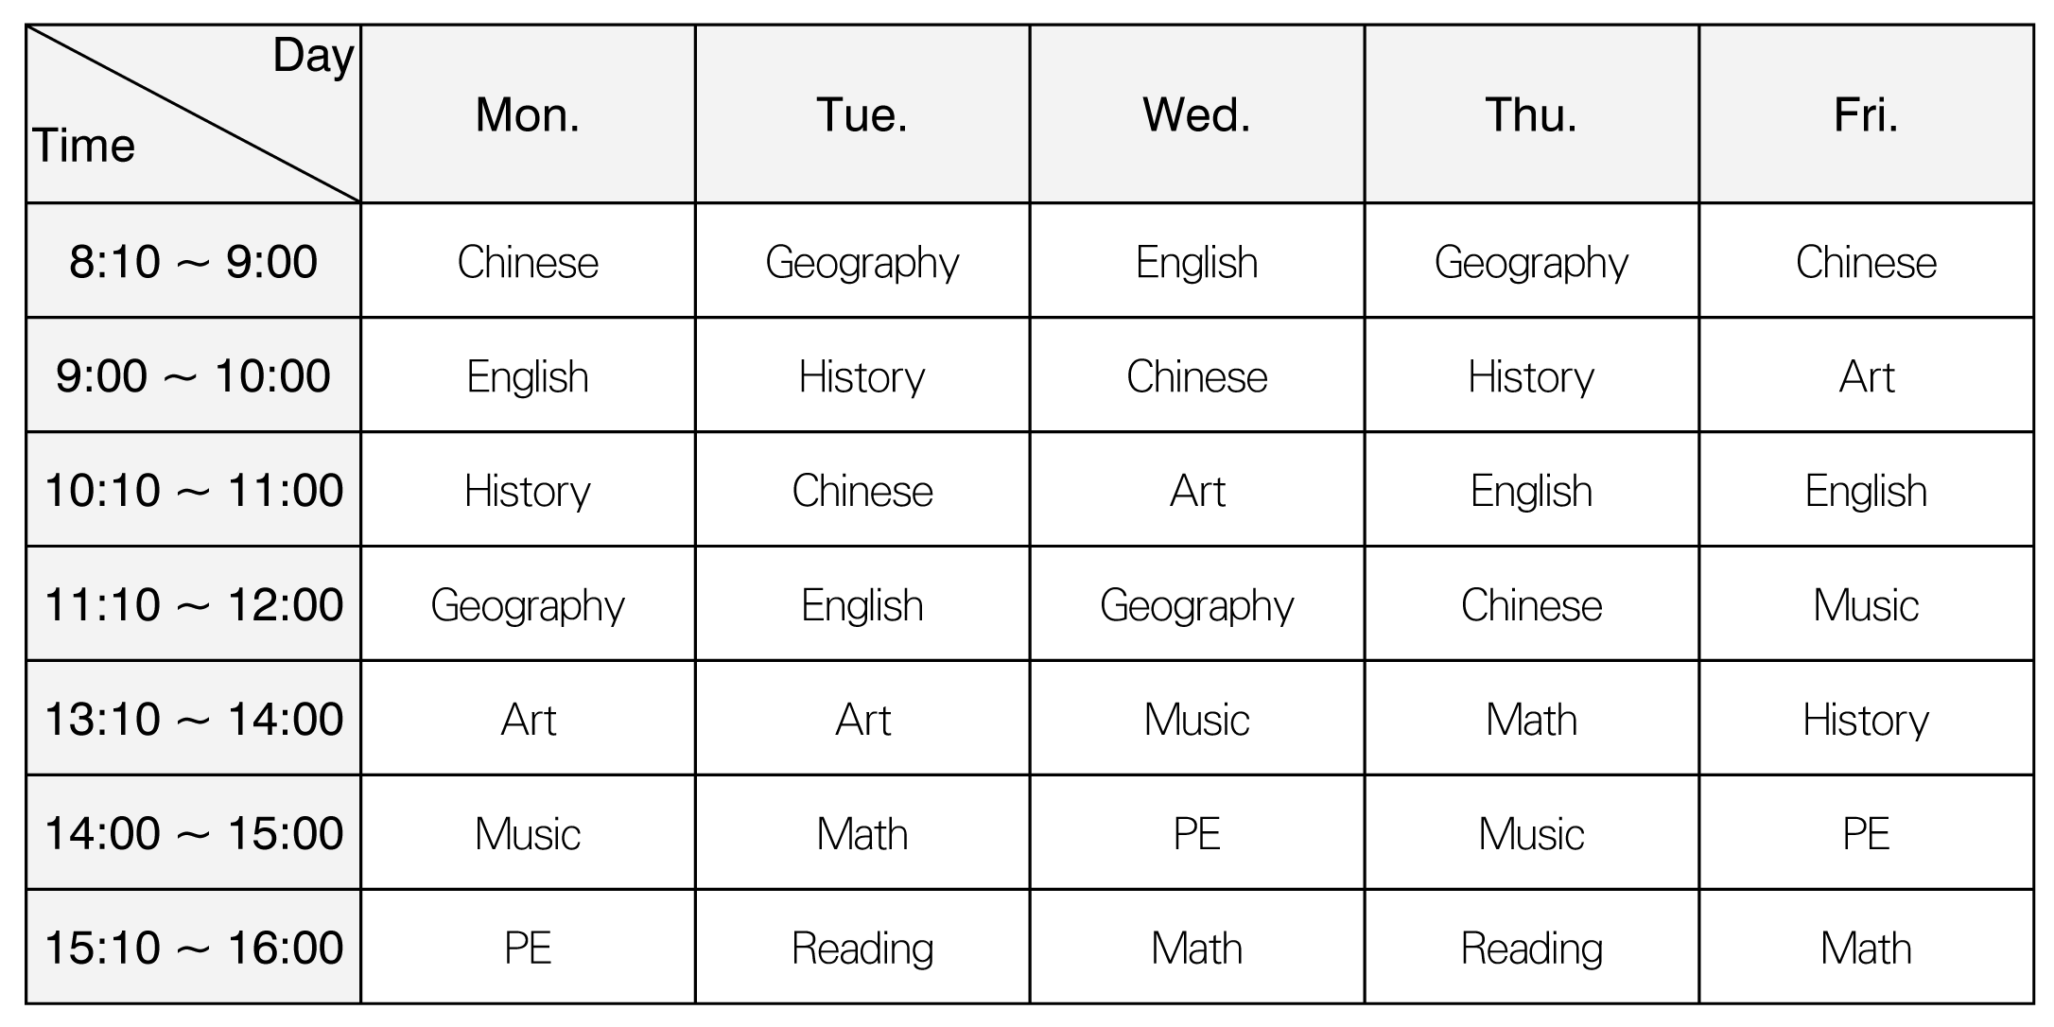
( )1. It’s half to ten. Today is Wednesday. What class is it now?
(A) Art.(B) English.(C) Math.(D) Chinese.
( )2. It’s Friday. An English teacher is in the classroom. What time is it?
(A) 8:00.(B) 8:30.(C) 10:20.(D) 11:20.
- 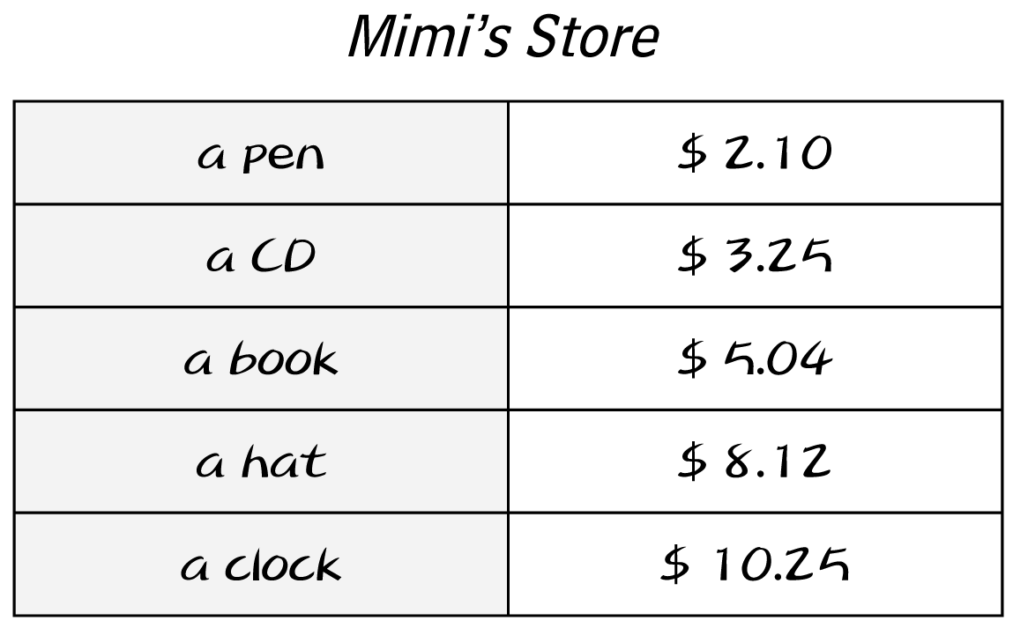
( )3. How much are four pens?
(A) $ 2.10.(B) $ 4.20.(C) $ 8.40.(D) $ 4.25.
( )4. You buy a CD and a hat. How much are they?
(A) $ 10.40.(B) $ 12.50.(C) $ 13.50.(D) $ 11.37.
( )5. You have only $ 3.00. What can you buy?
(A) A CD.(B) A hat.(C) A clock.(D) A pen.
( )6 . You buy a CD and a clock. You give the clerk(店員) $ 20. What’s the change(找零)?
(A) $ 6.50.(B) $ 7.05.(C) $ 7.50.(D) $ 6.0

七、依提示作答：6％
1. David looks happy.（依劃線部份造原問句）

2. They go to cram school at 7:30.（依劃線部份造原問句）

3. Billy has to go to cram school on Sunday. （依劃線部份造原問句）

八、整句翻譯：12％（每題三分，錯一字扣一分）
1. 你的寒假有多久？

2. 你能為我泡些茶嗎？

3. 她太遲而搭不上巴士了。

4. 你可以買玩具店裡的任何東西。

高雄縣立林園高級中學 國中部96學年度 第二學期一年級英語科第一次段考 答案卷
範圍： 班級： 姓名： 座號：
※A部份：聽力評量
一、聽CD的內容，與圖片相符合者寫T，不符合者寫F：10％
1. |  | 2. |  | 3. |  | 4. |  | 5.
二、聽CD中每題有三個敘述，選出符合圖片的句子：10％
1. |  | 2. |  | 3. |  | 4. |  | 5.
三、聽完CD的對話與問題後，選出正確的答案：10％
1. |  | 2. |  | 3. |  | 4. |  | 5.
※B部份：書寫評量
- 將下列書寫體改為印刷體：5％（每題1分）
1. |  | 2. |  | 3. |  | 4. |  | 5.
二、文意字彙：5％（每題1分）
1. |  | 2. |  | 3. |  | 4. |  | 5.
三、文法選擇：10％（每題1分）
1. |  | 2. |  | 3. |  | 4. |  | 5.
6. |  | 7. |  | 8. |  | 9. |  | 10.
四、克漏字選擇：10％（每題2分）
1. |  | 2. |  | 3. |  | 4. |  | 5.
五、文意填充：10％（每題2分）
1. |  | 2. |  | 3. |  | 4. |  | 5.
六、閱讀測驗：12％（每題1分）
1. |  | 2. |  | 3. |  | 4. |  | 5. |  | 6.
七、依提示作答：6％（每題2分）
1.
2.
3.
八、整句翻譯：12％（每題3分，錯一字扣一分）
1.
2.
3.
4.

高雄縣立林園高級中學 國中部96學年度 第二學期一年級英語科第一次段考 答案卷
範圍： 班級： 姓名： 座號：
※A部份：聽力評量
一、聽CD的內容，與圖片相符合者寫T，不符合者寫F：10％
1. | F | 2. | T | 3. | F | 4. | F | 5. | T
二、聽CD中每題有三個敘述，選出符合圖片的句子：10％
1. | B | 2. | C | 3. | A | 4. | C | 5. | B
三、聽完CD的對話與問題後，選出正確的答案：10％
1. | B | 2. | A | 3. | C | 4. | A | 5. | D
※B部份：書寫評量
- 將下列書寫體改為印刷體：5％（每題1分）
1. | make | 2. | spring | 3. | Titanic | 4. | blue | 5. | yard
二、文意字彙：5％（每題1分）
1. | teaches | 2. | lazy | 3. | February | 4. | minutes | 5. | breakfast
三、文法選擇：10％（每題1分）
1. | B | 2. | A | 3. | A | 4. | B | 5. | D
6. | C | 7. | B | 8. | D | 9. | A | 10. | C
四、克漏字選擇：10％（每題2分）
1. | D | 2. | B | 3. | A | 4. | C | 5. | B
五、文意填充：10％（每題2分）
1. | to | 2. | to (before) | 3. | on | 4. | feels | 5. | far
六、閱讀測驗：12％（每題1分）
1. | D | 2. | C | 3. | C | 4. | D | 5. | D | 6. | A
七、依提示作答：6％（每題2分）
1. | How does David look?
2. | What time do they go to cram school?
3. | What does Billy have to do on Sunday?
八、整句翻譯：12％（每題3分，錯一字扣一分）
1. | How long is your winter vacation?
2. | Can you make me some tea?
3. | She is too late for the bus.
4. | You can buy anything in the toy store.

